SIJPERINTENDENCIA
DEL SISTEMA FINANCIERO

FECHA: 19/12/2022
Versión pública según Art. 30 LAIP.

Por supresión de información confidencial. Art. 24 Lit. c. LAIP.

SSF 2023
ORDEN DE COMPRA
No. 9

PROVEEDOR: MARTINEXSA EL SALVADOR, S.A. DE C.V.
NIT: xxxxxxxxxxxxxxxxxx
UNIDAD SOLICITANTE: DIRECCIÓN DE TECNOLOGÍA DE LA INFORMACIÓN
ADMINISTRADOR O.C.: DANIEL ALONSO MONTANO LARA
FAVOR SUMINISTRAR LO SIGUIENTE: BIEN
(1325)

REQUERIMIENTO No. LG 15/2023
ANALISTA: ENRIQUE DELGADO
SERVICIO X

CANTIDAD | CODIGO | DESCRIPCION COSTO | UNITARIO | COSTO TOTAL
1 | 410506 | MANTENIMIENTO, REPARACION Y LIMPIEZA | 1,085.0000 | 1,085.00
 |  | CONTRATACIÓN DE SERVICIO ANUAL DE MANTENIMIENTO PREVENTIVO DE DISPOSITIVOS DE ALMACENAMIENTO DELL EMC PARA LA SUPERINTENDENCIA DEL SISTEMA FINANCIERO
1 | 410506 | MANTENIMIENTO, REPARACION Y LIMPIEZA | 0.0000 | 0.00
 |  | EQUIPOS PARA EL MANTENIMIENTO DISPOSITIVO TIPO MODELO N° SERIE
SANDELL EMCUNITY 300CKM00174301011 SANDELL EMCUNITY 301CKM00182800412 NASDELL EMCDATADOMAIN 6300CKM00191902330
NASDELL EMCDATADOMAIN 6300CKM00191800619 SEMESTR
1 | 410506 | MANTENIMIENTO, REPARACION Y LIMPIEZA | 0.0000 | 0.00
 |  | LUGAR DE ENTREGA: 3a. CALLE PONIENTE Y PASAJE ISTMANIA N° 3952, COLONIA ESCALÓN, SAN SALVADOR.
1 | 410506 | MANTENIMIENTO, REPARACION Y LIMPIEZA | 0.0000 | 0.00
 |  | TIEMPO DE ENTREGA: SEMESTRAL 2 VECES AL AÑO
1 | 410506 | MANTENIMIENTO, REPARACION Y LIMPIEZA | 0.0000 | 0.00
 |  | FORMA DE PAGO: 30 DÍAS CRÉDITO

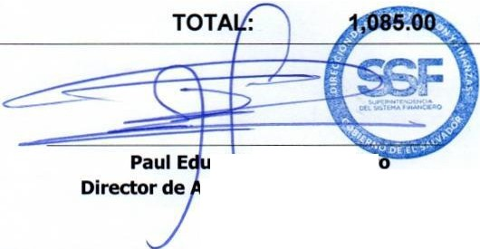SON: UN MIL OCHENTA Y CINCO US DÓLARES 00/100
ORIGINAL
ardo Rivas Romer
dmnistración y Finanzas

